MF0491_3: Programación web en el entorno cliente. UF1843 Aplicación de técnicas de usabilidad y accesibilidad en el entorno cliente.
EXAMEN INTERMEDIO DE UNIDAD FORMATIVA.
NOMBRE: VÍCTOR VISÚS GARCÍA
Fecha: 27/03/26
Se aportará como resolución las capturas de pantalla oportunas junto con los comentarios aclaratorios, señalando su orden, en un fichero formato PDF.

1. En el sitio web: https://opensea.io/ se han detectado una serie de deficiencias acerca de la accesibilidad. En particular referentes a la ausencia de textos alternativos para imágenes y contraste muy bajo entre elementos frontales y de fondo. Confirmar mediante el uso de una extensión adecuada para navegador la existencia de dichas deficiencias atendiendo a:
- Resultado concreto de la inspección de los elementos con su mensaje de error (poner al menos un mensaje por cada uno de los tipos de error mencionados).
- Localización de la sección de código HTML, CSS o JavasScript afectada por dicho error.
- Señalización de la corrección posible a aplicar.
(4 puntos)
Error de contraste -------------------------
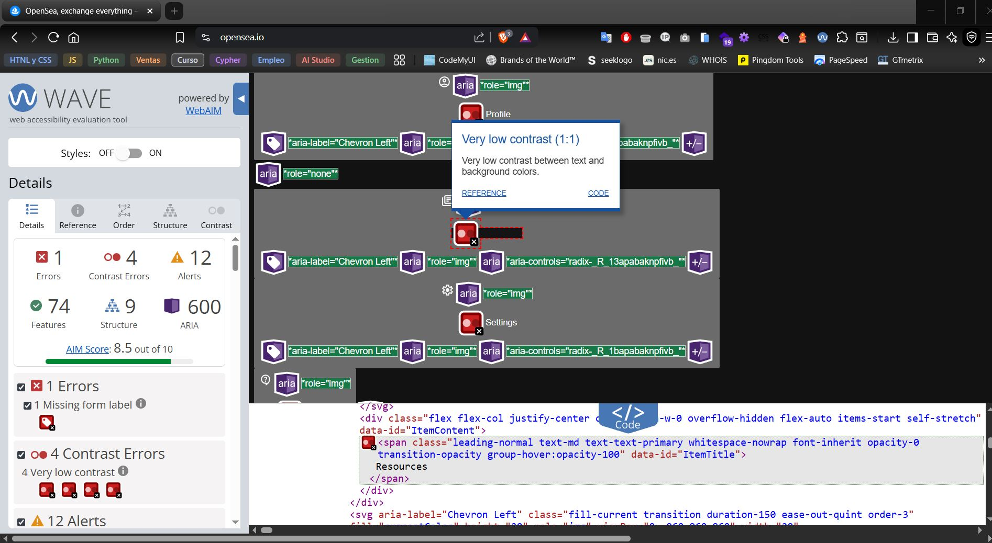
- El codigo afectado:
<span class="leading-normal text-md text-text-primary whitespace-nowrap font-inherit opacity-0 transition-opacity group-hover:opacity-100" data-id="ItemTitle">
Resources
</span>
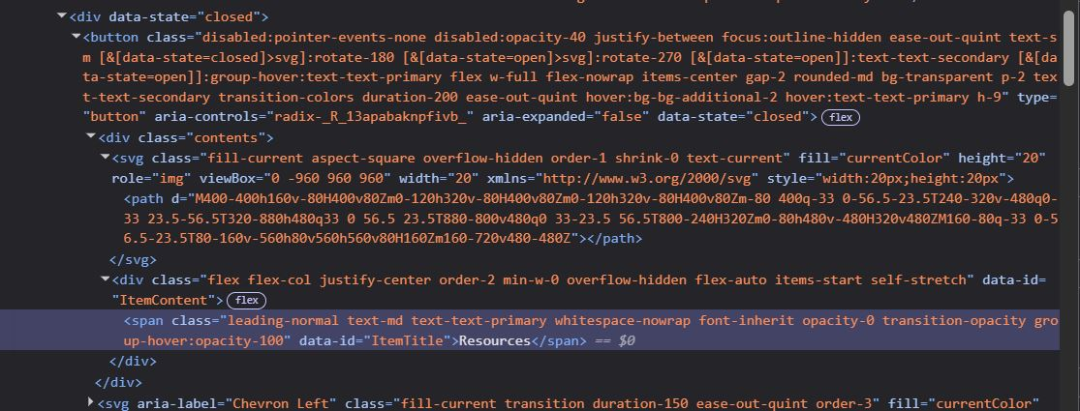
- Solución: Personalmente daría este error como un falso positivo, ya que no veo que el contraste entre el color del texto -rgb(255,255,255)- y el fondo -rgb(20,20,21 )- sea incorrecto, a no ser que la extensiónno registre que el menu nav unicamente se muestre al hacer hover en la parte izquierda de la pantalla, y esta registrando que el texto indicado “Resources” tiene una opacidad de 0
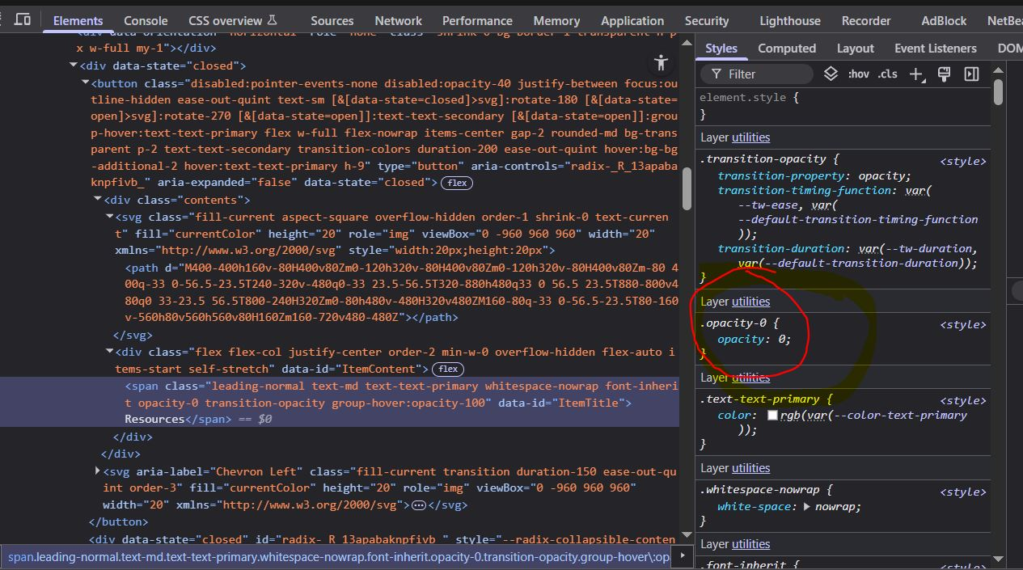
Deducción: Es un falso positivo, ya que el texto, en su estado “natural”, tiene una opacidad de 0, y la extensión esta escaneando la página en ese estado. (sin el hover al nav)
Esto afecta a 4 elementos del nav, los que tienen un submenu, excepto el de support, al que no le encuentro conexión con los otros elementos.
Solución para evitar el falso positivo, es quitar la clase opacity-0 a los elementos afectados, no afecta mucho ni en el rendimiento ni en diseño.

Error de texto alternativo en imagenes -------------------------
La extension no me muestra errores por falta de texto alternativo, asi que los busco directamente en el codigo, mediante el inspector y buscando (Ctrl+f) el atributo alt vacio. Encuentro 83 coincidencias, entre las que se incluyen palabras que cuentan con la cadena alt.
Las primeras coincidencias de imagenes sin alt las encuentro en el primer carrousel de la pagina
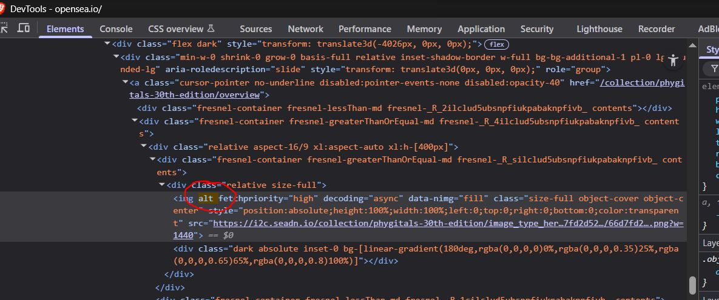
<img alt="" loading="lazy" decoding="async" data-nimg="fill" class="size-full object-cover object-center" style="position:absolute;height:100%;width:100%;left:0;top:0;right:0;bottom:0;color:transparent" src="https://i2c.seadn.io/collection/degens-base/image_type_hero_desktop/84a7e6a639dc9d6bf5601d13230615/6684a7e6a639dc9d6bf5601d13230615.png?w=1440">

Solución, añadir texto alternativo en las img que no lo tengan

2. Hacer uso de una herramienta para desarrolladores nativa en el navegador para realizar un informe de las disconformidades posibles en accesibilidad con un perfil de Desktop. Señalar, si se da, la concordancia con las deficiencias del ejercicio 1. (3 puntos)
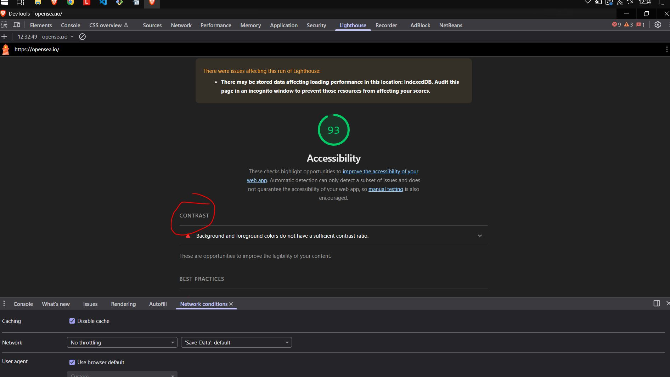
Si, se da concordancia con el error de contraste
3. Señalar sobre la página anterior qué elementos pueden capturar el foco y mostrar el recorrido de la navegación entre dichos elementos para los usuarios que no pueden hacer uso del ratón. Mostrar las deficiencias o anomalías encontradas. (2 puntos)
Empieza el foco en el icono/logo del sitio y, mediante TAB, se mueve en un orden correcto, recorriendo el menu nav, aunque cuando encuentra los submenus deduzco que se mete en ellos y no se ve, se pierde el foco hasta que sale del submenu y aparece en el icono de “Ayuda”, sigue a l busqueda, etc... no despliega el menú
El foco sigue un orden logico, pero tiene ciertas deficiencias como que no se distingue mucho en donde esta el foco, que no se despliega el menú nav, y que en el cuerpo de la página hay mucho caos

4. Se prevé que usuarios con problemas de dislexia y/o visión reducida (efecto tunel) puedan hacer uso de dicha web. Probar los efectos de una extensión adecuada que simule estos problemas sobre la página anterior. (1 punto)
Efecto tunel
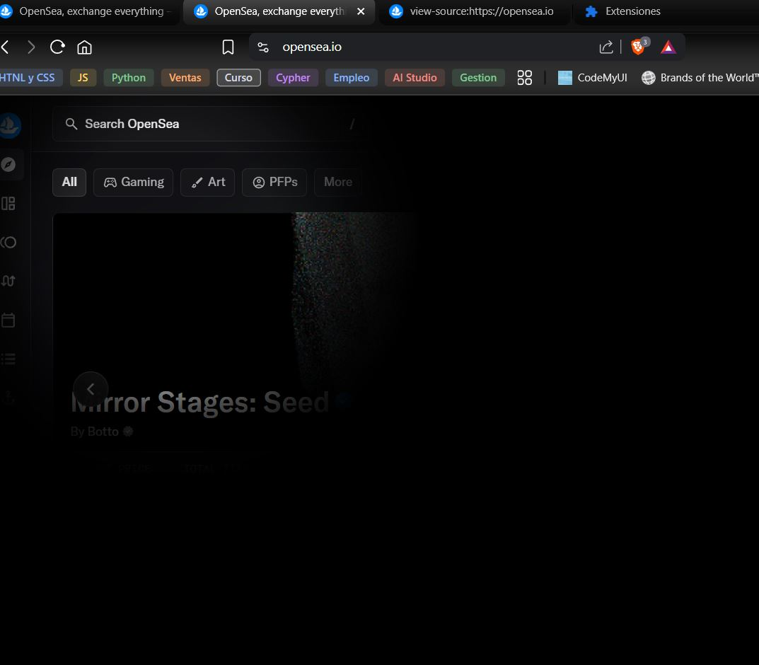
Dislexia
He usado la extensión Funkify, activando el modo dislexia se mueven las letras dificultando su lectura

